ODLUKA

O IZVEŠTAVANJU O KREDITNIM POSLOVIMA SA INOSTRANSTVOM
("Sl. glasnik RS", br. 56/2013 i 4/2015)

Opšte odredbe
1. Ovom odlukom propisuju se način izveštavanja o kreditnim poslovima sa inostranstvom koje rezidenti obavljaju u skladu sa Zakonom o deviznom poslovanju (u daljem tekstu: Zakon), rokovi i obrasci za ovo izveštavanje, kao i dokumentacija koju rezidenti podnose Narodnoj banci Srbije u postupku tog izveštavanja.
2. U smislu ove odluke:
1) kreditnim poslovima sa inostranstvom smatraju se poslovi iz člana 2. tačka (21) Zakona i poslovi izvoza i uvoza robe i usluga koji se u skladu s članom 4. Zakona smatraju komercijalnim kreditima i zajmovima;
2) rezidentima se smatraju banke, pravna lica, preduzetnici, fizička lica i ogranci stranih pravnih lica.
3. Podatke i dokumentaciju koji su propisani ovom odlukom rezidenti dostavljaju Narodnoj banci Srbije i odgovorni su za njihovu tačnost.
Predmet
4. U skladu sa ovom odlukom, rezidenti izveštavaju Narodnu banku Srbije o sledećim kreditnim poslovima sa inostranstvom:
1) o kreditnom zaduženju - krediti i zajmovi u devizama i dinarima koje rezidenti uzimaju od nerezidenata, s podacima o bankarskim garancijama, avalima, jemstvima i drugim sredstvima obezbeđenja po tim poslovima, pri čemu se o obavezama prema inostranstvu nastalim po aktiviranoj stranoj garanciji ili jemstvu pribavljenim po poslu između banke i rezidenta ili između dva rezidenta - pravna lica u Republici Srbiji (u daljem tekstu: Republika), ako se izmiruju sa odloženim rokom i/ili kamatom (obaveze po aktiviranoj stranoj garanciji po poslu u Republici), izveštava kao o kreditnom zaduženju;
2) o kreditnom odobrenju - krediti i zajmovi u devizama i dinarima koje rezidenti odobravaju nerezidentima, osim kredita u dinarima koje nerezidentima odobravaju banke, s podacima o bankarskim garancijama, avalima, jemstvima i drugim sredstvima obezbeđenja po tim poslovima, pri čemu se o potraživanjima banke ili rezidenta - pravnog lica iz inostranstva u devizama nastalim po aktiviranoj bankarskoj garanciji, avalu, jemstvu ili drugom sredstvu obezbeđenja datim po kreditnom poslu između dva nerezidenta u inostranstvu, ako se naplaćuju sa odloženim rokom i/ili kamatom (potraživanja po aktiviranoj garanciji ili jemstvu datom po kreditnom poslu između dva nerezidenta u inostranstvu), izveštava kao o kreditnom odobrenju;
3) o kreditima u dinarima koje banke odobravaju nerezidentima;
4) o bankarskim depozitima u devizama s rokom dospeća od jednog dana do godinu dana koje banka uzima od strane banke ili odobrava stranoj banci, a koriste se tako što banka - kreditor uplaćuje sredstva na račun banke - dužnika (kratkoročni bankarski depoziti u devizama);
5) o bankarskim garancijama, avalima i drugim oblicima jemstva koje banke daju u korist nerezidenta, kao i o jemstvima i drugim sredstvima obezbeđenja koja u korist nerezidenta daju rezidenti - pravna lica po kreditnim poslovima između dva nerezidenta u inostranstvu (garancije i jemstva po kreditnim poslovima između dva nerezidenta u inostranstvu);
6) o drugim poslovima koji imaju obeležja kreditnih poslova sa inostranstvom - obaveze i potraživanja rezidenata po poslovima finansijskog lizinga između rezidenata i nerezidenata koji se obavljaju u skladu sa zakonom kojim se uređuje finansijski lizing;
7) o poslovima iz člana 4. Zakona koji se smatraju komercijalnim kreditima i zajmovima i čija pojedinačna vrednost prelazi 100.000 dinara, odnosno protivvrednost tog iznosa u drugoj valuti, kao i o poslovima čija pojedinačna vrednost ne prelazi navedeni iznos ako ukupna vrednost ovih poslova rezidenta u izveštajnom periodu prelazi 1.500.000 dinara, odnosno protivvrednost tog iznosa u drugoj valuti, osim:
a) kompenzacionih poslova koji se obavljaju u roku iz rešenja nadležnog organa kojim su odobreni, a posle isteka tog roka o njima se izveštava pod uslovima iz ove odluke,
b) poslova kupovine u inostranstvu "alata dobavljača" koji se neposredno isporučuje u drugu državu ili carinsku teritoriju radi korišćenja prilikom uslužne proizvodnje u inostranstvu delova za proizvodni proces rezidenta.
5. Narodna banka Srbije, u skladu sa ovom odlukom, prikuplja i podatke o kreditnim poslovima sa inostranstvom Republike i Narodne banke Srbije, a na osnovu zakona ili akta kojim se uređuju ovi poslovi.
Način i rokovi izveštavanja i obrasci za izveštavanje
6. O kreditnom zaduženju izveštava se pojedinačno, i to na sledećim obrascima:
a) izveštaj o kreditnom zaduženju (Obrazac KZ-2), uz koji se dostavlja sledeća dokumentacija:
- ugovor o kreditnom poslu ili druga dokumentacija na osnovu koje je nastalo kreditno zaduženje,
- dokumentacija kojom se dokazuje da je nerezident - kreditor/dobavljač registrovan u inostranstvu u skladu s domicilnim propisima, i to samo pri izveštavanju o prvom kreditnom poslu tog nerezidenta,
- odluka organa upravljanja rezidenta - dužnika i organa upravljanja rezidenta - korisnika kredita o zaduženju u inostranstvu, s podacima o vrsti, iznosu, nameni i uslovima tog zaduženja, i to ako je dužnik ili korisnik ovog kredita ili zajma banka ili pravno lice na čije poslovanje utiče država,
- odluka organa upravljanja banke o davanju garancije, odnosno odluka organa upravljanja rezidenta - pravnog lica na čije poslovanje utiče država o davanju jemstva, i to ako je ugovor o kreditnom zaduženju zaključen uz takvu garanciju ili jemstvo;
b) plan korišćenja po kreditnom zaduženju (Obrazac KZ-3A), koji se dostavlja uz izveštaj o kreditnom zaduženju (Obrazac KZ-2), osim za kratkoročne bankarske kreditne linije, kredite ili zajmove koji se koriste na revolving osnovi i obaveze po aktiviranoj stranoj garanciji po poslu u Republici;
v) izmena ili storno izveštaja o kreditnom zaduženju (Obrazac KZ-5), uz koji se dostavlja sledeća dokumentacija:
- aneks ugovora o kreditnom poslu ili drugi dokument kojim se menjaju učesnici ili uslovi kreditnog zaduženja o kome je rezident prethodno izvestio Narodnu banku Srbije ili dokument o raskidu ovog ugovora,
- izmena odluke organa upravljanja rezidenta - dužnika i organa upravljanja rezidenta - korisnika kredita o zaduženju u inostranstvu, i to ako je dužnik ili korisnik ovog kredita ili zajma banka ili pravno lice na čije poslovanje utiče država,
- izmena odluke organa upravljanja banke o davanju garancije, odnosno izmena odluke organa upravljanja rezidenta - pravnog lica na čije poslovanje utiče država o davanju jemstva, i to ako je ugovor o kreditnom poslu zaključen uz takvu garanciju ili jemstvo;
g) specifikacija uz izveštaj o kreditnom zaduženju (Obrazac KZ-7), koja se dostavlja uz izveštaj o kreditnom zaduženju (Obrazac KZ-2) ili uz izmenu tog izveštaja (Obrazac KZ-5), i to ako u kreditnom poslu učestvuje više korisnika kredita, više nerezidenata - kreditora/dobavljača ili se sredstva po tom poslu koriste za više namena, pri čemu se ova specifikacija dostavlja i po sindiciranom kreditu ili zajmu koji grupa stranih kreditora odobrava rezidentu preko agenta;
d) realizacija korišćenja, plan i realizacija otplate po kreditnom zaduženju (Obrazac KZ-3B), a kad obaveza prema inostranstvu po kreditnom zaduženju nije prestala po osnovu otplate, već po drugom osnovu (npr. prebijanje dugovanja i potraživanja po kreditnom poslu sa inostranstvom u devizama, prenos potraživanja po kreditnom zaduženju s nerezidenta na rezidenta ili preuzimanje dugovanja rezidenta po tom poslu od strane nerezidenta i dr.) - dostavlja se i dokumentacija o takvom prestanku obaveze prema inostranstvu.
Obrasci iz stava 1. ove tačke dostavljaju se u roku od deset dana od dana zaključenja/izmena/raskida ugovora o kreditnom poslu, odnosno od dana korišćenja/otplate kredita ili zajma/prestanka obaveze prema inostranstvu po kreditnom zaduženju po drugom osnovu iz stava 1. odredba pod d) ove tačke - i to preko banke preko koje se kredit koristi, odnosno banke garanta ako je kredit zaključen uz garanciju banke, u papirnom i elektronskom obliku, osim Obrasca KZ-3B, koji se dostavlja isključivo u elektronskom obliku.
Obrasci KZ-2 i KZ-3A na kojima se izveštava o komercijalnim kreditima i zajmovima u devizama i dinarima povezanim sa spoljnotrgovinskim prometom robe i usluga, koji obuhvataju odloženo plaćanje uvezene robe i usluga i odloženi izvoz unapred naplaćene robe i usluga sa ugovorenim rokom do godinu dana s kamatom, odnosno preko godinu dana - mogu se dostaviti i u roku od 30 dana od dana uvoza, odnosno avansne naplate izvoza, na način predviđen u stavu 2. ove tačke.
Banka iz stava 2. ove tačke dostavlja obrazac KZ-3B i ako je otplata po kreditnom zaduženju izvršena preko druge banke, a na osnovu obaveštenja koje je, uz nalog platnog prometa, rezident dužan da dostavi u roku od sedam dana od dana izvršene otplate.
Podaci se u elektronskom obliku dostavljaju u skladu sa uputstvom kojim se uređuje elektronsko dostavljanje podataka o kreditnim poslovima sa inostranstvom.
7. O kreditnom odobrenju u devizama i dinarima izveštava se pojedinačno, i to na sledećim obrascima:
a) izveštaj o kreditnom odobrenju (Obrazac KO-2), uz koji se dostavlja sledeća dokumentacija:
- ugovor o kreditnom poslu ili drugi dokument na osnovu kog je kredit odobren nerezidentu,
- dokumentacija kojom se dokazuje da je nerezident - dužnik registrovan u inostranstvu u skladu s domicilnim propisima, i to samo pri izveštavanju o prvom kreditnom poslu tog nerezidenta,
- odluka organa upravljanja banke o odobravanju kredita nerezidentu, s podacima o vrsti, iznosu, nameni i uslovima tog odobrenja, a, ako se odobrava finansijski kredit, i s podacima o instrumentima obezbeđenja naplate,
- odluka organa upravljanja rezidenta - pravnog lica na čije poslovanje utiče država o odobravanju zajma nerezidentu, s podacima o vrsti, iznosu, nameni i uslovima tog odobrenja, a, ako se odobrava finansijski zajam, i s podacima o instrumentima obezbeđenja naplate,
- dokumentacija kojom se dokazuje da je rezident - pravno lice koji nerezidentu odobrava zajam većinski vlasnik tog nerezidenta (ako se odobrava finansijski zajam);
b) plan korišćenja po kreditnom odobrenju (Obrazac KO-3A), koji se dostavlja uz izveštaj o kreditnom odobrenju (Obrazac KO-2), osim za kratkoročne bankarske kreditne linije, kredite ili zajmove koji se koriste na revolving osnovi i potraživanja po aktiviranoj garanciji ili jemstvu datim po kreditnom poslu između dva nerezidenta u inostranstvu;
v) izmena ili storno izveštaja o kreditnom odobrenju (Obrazac KO-5), uz koji se dostavlja sledeća dokumentacija:
- aneks ugovora o kreditnom poslu ili drugi dokument kojim se menjaju učesnici ili uslovi kreditnog odobrenja o kome je rezident prethodno izvestio Narodnu banku Srbije ili dokument o raskidu ovog ugovora,
- izmena odluke organa upravljanja banke ili rezidenta - pravnog lica na čije poslovanje utiče država o odobravanju kredita ili zajma nerezidentu, s podacima o vrsti, iznosu, nameni i uslovima tog odobrenja;
g) realizacija korišćenja, plan i realizacija naplate po kreditnom odobrenju (Obrazac KO-3B), a kada potraživanje iz inostranstva po kreditnom odobrenju nije prestalo po osnovu naplate, već po drugom osnovu (npr. prebijanje dugovanja i potraživanja po kreditnom poslu sa inostranstvom u devizama, prenos potraživanja po kreditnom odobrenju s rezidenta na nerezidenta ili preuzimanje dugovanja nerezidenta po tom poslu od strane rezidenta i dr.) - dostavlja se i dokumentacija o takvom prestanku potraživanja iz inostranstva.
Obrasci iz stava 1. ove tačke dostavljaju se u roku od deset dana od dana zaključenja/izmena/raskida ugovora o kreditnom poslu, odnosno od dana korišćenja/naplate kredita ili zajma/prestanka potraživanja iz inostranstva po kreditnom odobrenju po drugom osnovu iz stava 1. odredba pod g) ove tačke - i to preko banke preko koje se kredit koristi, u papirnom i elektronskom obliku, osim Obrasca KO-3B, koji se dostavlja isključivo u elektronskom obliku.
Obrasci KO-2 i KO-3A na kojima se izveštava o komercijalnim kreditima i zajmovima u devizama i dinarima povezanim sa spoljnotrgovinskim prometom robe i usluga, koji obuhvataju odloženu naplatu izvezene robe i usluga i odloženi uvoz unapred plaćene robe i usluga sa ugovorenim rokom do godinu dana s kamatom, odnosno preko godinu dana - mogu se dostaviti i u roku od 30 dana od dana izvoza, odnosno avansnog plaćanja uvoza, na način predviđen u stavu 2. ove tačke.
Banka iz stava 2. ove tačke dostavlja obrazac KO-3B i ako je naplata po kreditnom odobrenju izvršena preko druge banke, a na osnovu obaveštenja koje je, uz nalog platnog prometa, rezident dužan da dostavi u roku od sedam dana od dana izvršene naplate.
Podaci se u elektronskom obliku dostavljaju u skladu sa uputstvom kojim se uređuje elektronsko dostavljanje podataka o kreditnim poslovima sa inostranstvom.
8. O kreditima u dinarima koje banke odobravaju nerezidentima izveštava se zbirno - na sledećem obrascu: izveštaj o kreditima u dinarima koje je banka odobrila nerezidentima (Obrazac KOD), koji se dostavlja tromesečno, i to do 10. januara, 10. aprila, 10. jula i 10. oktobra za prethodno tromesečje u kalendarskoj godini, u elektronskom obliku, u eksel formatu, na imejl adresu: izvestavanje@nbs.rs.
9. O kratkoročnim bankarskim depozitima u devizama koje banka uzima od strane banke (zaduženje) ili odobrava stranoj banci (odobrenje) izveštava se zbirno - na sledećem obrascu: izveštaj o kratkoročnim bankarskim depozitima u devizama s rokom dospeća od jednog dana do godinu dana (Obrazac DE), koji se dostavlja dekadno, i to za prvu i drugu dekadu meseca u roku od pet dana od isteka te dekade, a za treću dekadu - zaključno sa 14. u mesecu za prethodni mesec.
Obrazac DE banke dostavljaju u elektronskom obliku, u skladu sa uputstvom kojim se uređuje elektronsko dostavljanje podataka o kratkoročnim bankarskim depozitima.
10. O garancijama i jemstvima po kreditnim poslovima između dva nerezidenta u inostranstvu izveštava se pojedinačno - na sledećem obrascu: izveštaj o garanciji/jemstvu po kreditnom poslu između dva nerezidenta u inostranstvu (Obrazac G-1), uz koji se dostavlja sledeća dokumentacija:
- ugovor o kreditnom poslu između dva nerezidenta u inostranstvu, kojim se traži garancija banke ili jemstvo rezidenta - pravnog lica;
- dokumentacija kojom se dokazuje da su nerezidenti u čiju se korist, odnosno za čiji se račun daje garancija registrovani u inostranstvu u skladu s domicilnim propisima, i to samo pri izveštavanju o prvom kreditnom poslu tih nerezidenata;
- odluka organa upravljanja banke - garanta o davanju garancije, s podacima o iznosu garancije i uslovima pod kojima se daje, kao i o instrumentima obezbeđenja naplate;
- odluka organa upravljanja rezidenta - pravnog lica na čije poslovanje utiče država o davanju jemstva, s podacima o iznosu jemstva i uslovima pod kojima se daje, kao i o instrumentima obezbeđenja naplate;
- izjava rezidenta - pravnog lica na čije poslovanje ne utiče država o davanju jemstva, s podacima o iznosu tog jemstva, danu njegovog davanja i uslovima pod kojima se daje, kao i o instrumentima obezbeđenja naplate;
- dokumentacija kojom se dokazuje da je rezident - pravno lice koje daje jemstvo većinski vlasnik nerezidenta - dužnika.
Obrazac iz stava 1. ove tačke rezident dostavlja Narodnoj banci Srbije u roku od deset dana od dana donošenja odluke o davanju garancije ili jemstva iz stava 1, alineje treća i četvrta, ove tačke, odnosno od dana davanja jemstva rezidenta - pravnog lica na čije poslovanje ne utiče država, i to u papirnom obliku, kao i u elektronskom obliku, u eksel formatu, na imejl adresu izvestavanje@nbs.rs.
11. O stanju bankarske garancije ili jemstva po kreditnom poslu između dva nerezidenta u inostranstvu izveštava se zbirno - na sledećem obrascu: izveštaj o stanju garancije/jemstva po kreditnom poslu između dva nerezidenta u inostranstvu (Obrazac G-2), koji se dostavlja polugodišnje, i to do 10. januara, odnosno do 10. jula za prethodno polugodište, u elektronskom obliku, u eksel formatu, na imejl adresu: izvestavanje@nbs.rs.
12. O obavezama i potraživanjima rezidenata po poslovima finansijskog lizinga između rezidenata i nerezidenata izveštava se zbirno - na sledećim obrascima: izveštaj o stanju obaveza prema inostranstvu po poslovima finansijskog lizinga između rezidenta i nerezidenta (Obrazac FL-1) i izveštaj o stanju potraživanja iz inostranstva po poslovima finansijskog lizinga između rezidenta i nerezidenta (Obrazac FL-2), koji se dostavljaju tromesečno, i to do 10. januara, 10. aprila, 10. jula i 10. oktobra za prethodno tromesečje u kalendarskoj godini, u elektronskom obliku, u eksel formatu, na imejl adresu: izvestavanje@nbs.rs.
13. O poslovima iz člana 4. Zakona koji se smatraju komercijalnim kreditima i zajmovima izveštava se zbirno, i to:
- o izvozu robe ili usluga koji nije naplaćen ili o unapred plaćenoj robi ili usluzi koja nije uvezena u roku dužem od godinu dana od dana izvoza ili avansnog plaćanja (potraživanja po kreditnim poslovima iz člana 4. Zakona) - na sledećem obrascu: izveštaj o potraživanju rezidenta po spoljnotrgovinskom prometu robe ili usluga koje nije izmireno u roku dužem od godinu dana (Obrazac P-1);
- o uvezenoj robi ili usluzi koja nije plaćena ili o unapred naplaćenoj robi ili usluzi koja nije izvezena u roku dužem od godinu dana od dana uvoza ili primljene naplate (obaveze po kreditnim poslovima iz člana 4. Zakona) - na sledećem obrascu: izveštaj o obavezi rezidenta po spoljnotrgovinskom prometu robe ili usluga koja nije izmirena u roku dužem od godinu dana (Obrazac O-1).
Obrasci iz stava 1. ove tačke dostavljaju se tromesečno, i to do 10. januara, 10. aprila, 10. jula i 10. oktobra za prethodno tromesečje u kalendarskoj godini, u elektronskom obliku, u eksel formatu, na imejl adresu: izvestavanje@nbs.rs.
14. Obrasci propisani ovom odlukom popunjavaju se u skladu sa uputstvom Narodne banke Srbije kojim se uređuje popunjavanje obrazaca za izveštavanje o kreditnim poslovima sa inostranstvom.
15. Dokumentacija propisana ovom odlukom dostavlja se u originalu ili overenoj fotokopiji, s tim što se uz dokumentaciju na stranom jeziku dostavlja i overen prevod.
Narodna banka Srbije može od rezidenta tražiti da joj dostavi i drugu dokumentaciju, ako je to neophodno za izveštavanje o kreditnom poslu sa inostranstvom.
16. Podaci prikupljeni u skladu sa ovom odlukom mogu biti dostupni javnosti samo u zbirnom obliku.
17. Obrasci iz ove odluke odštampani su uz tu odluku i njen su sastavni deo.
Prelazne i završne odredbe
18. Odredbe ove odluke primenjuju se na kreditne poslove sa inostranstvom koji su evidentirani u skladu sa odredbama Odluke o evidentiranju kreditnih poslova sa inostranstvom ("Službeni glasnik RS", broj 85/11) a čija realizacija nije okončana do dana početka primene ove odluke.
19. O izvozu i uvozu unapred plaćene robe ili usluga sa ugovorenim rokom dužim od 180 dana koji su, u skladu sa odredbama Odluke o evidentiranju kreditnih poslova sa inostranstvom ("Službeni glasnik RS", broj 85/11), evidentirani na Obrascu P-2 a čija realizacija nije okončana do dana početka primene ove odluke - izveštava se zbirno, na sledećem obrascu: izveštaj o potraživanju rezidenta po prethodno evidentiranom poslu izvoza/uvoza unapred plaćene robe ili usluga po kome nije istekao ugovoreni rok (Obrazac P-2).
Obrazac iz stava 1. ove tačke dostavlja se tromesečno, i to do 10. januara, 10. aprila, 10. jula i 10. oktobra za prethodno tromesečje u kalendarskoj godini, u elektronskom obliku, u eksel formatu, na imejl adresu: izvestavanje@nbs.rs.
20. Danom početka primene ove odluke prestaje da važi Odluka o evidentiranju kreditnih poslova sa inostranstvom ("Službeni glasnik RS", broj 85/11).
21. Ova odluka stupa na snagu osmog dana od dana objavljivanja u "Službenom glasniku Republike Srbije" i primenjivaće se od 20. jula 2013. godine.

Samostalna odredba Odluke o izmenama i dopuni
Odluke o izveštavanju o kreditnim poslovima sa inostranstvom
("Sl. glasnik RS", br. 4/2015)
5. Ova odluka stupa na snagu osmog dana od dana objavljivanja u "Službenom glasniku Republike Srbije".

Obrazac KZ-2
Izveštaj o kreditnom zaduženju
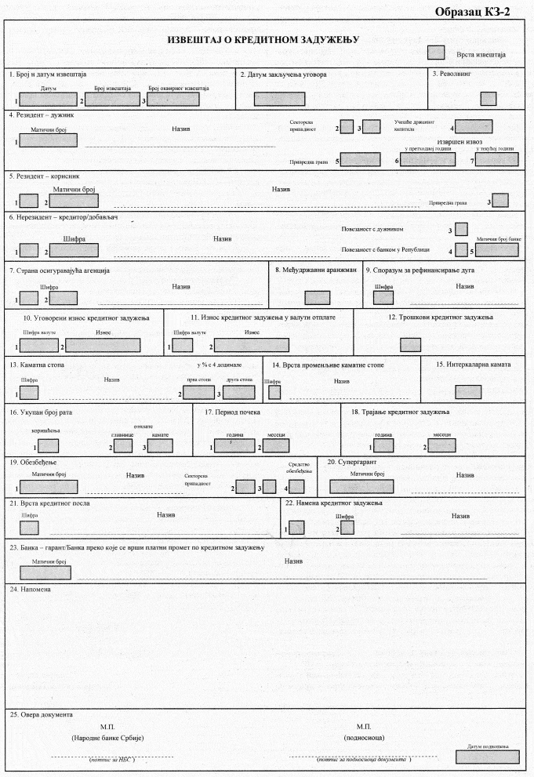
Obrazac KZ-3A
Plan korišćenja po kreditnom zaduženju
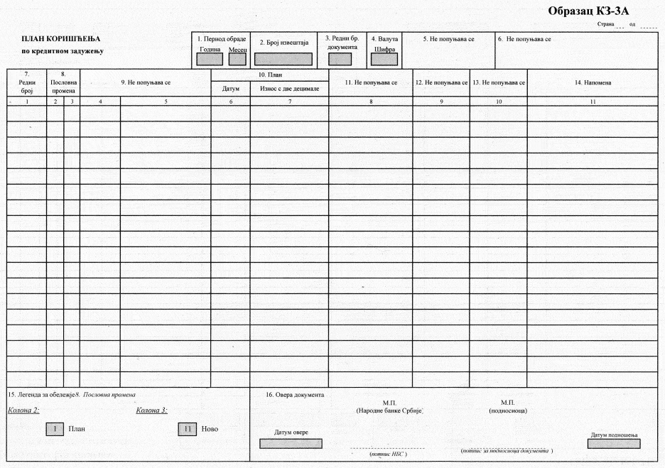
Obrazac KZ-3B
Realizacija korišćenja, plan i realizacija otplate po kreditnom zaduženju
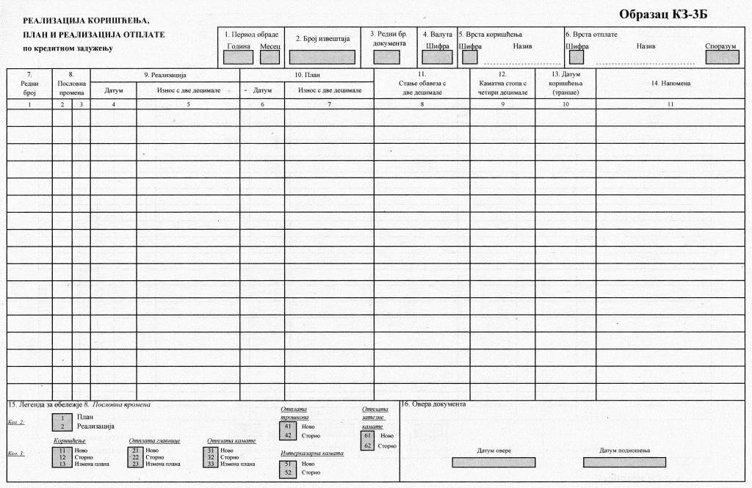
Obrazac KZ-5
Izmena ili storno izveštaja o kreditnom zaduženju
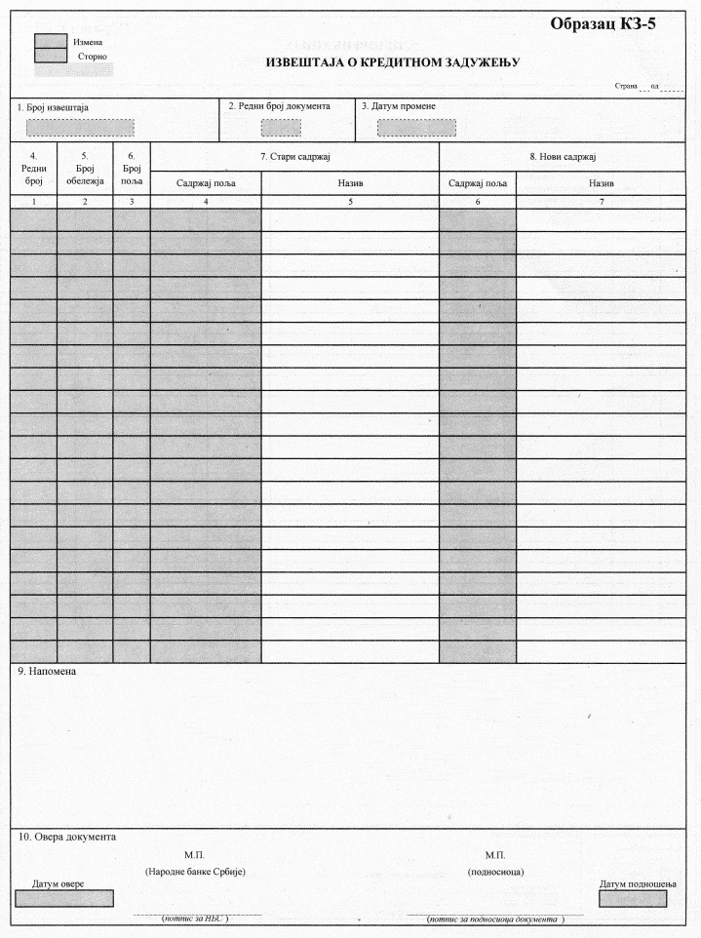
Obrazac KZ-7
Specifikacija uz izveštaj o kreditnom zaduženju
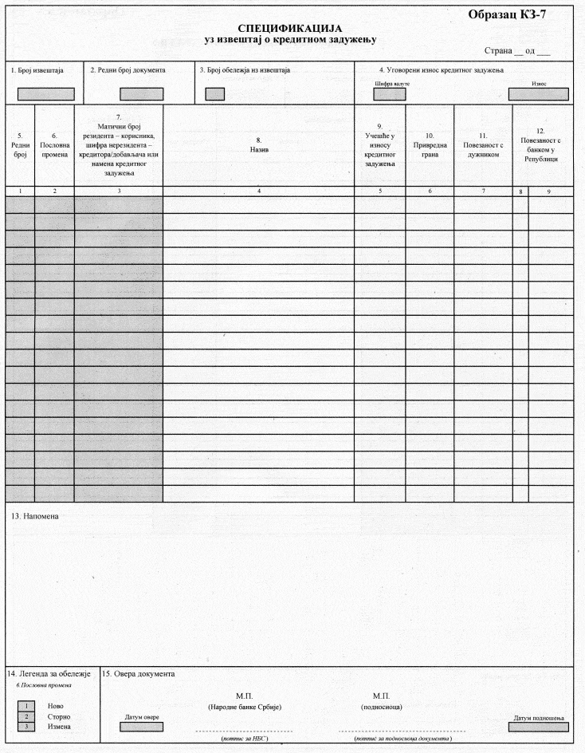
Obrazac KO-2
Izveštaj o kreditnom odobrenju
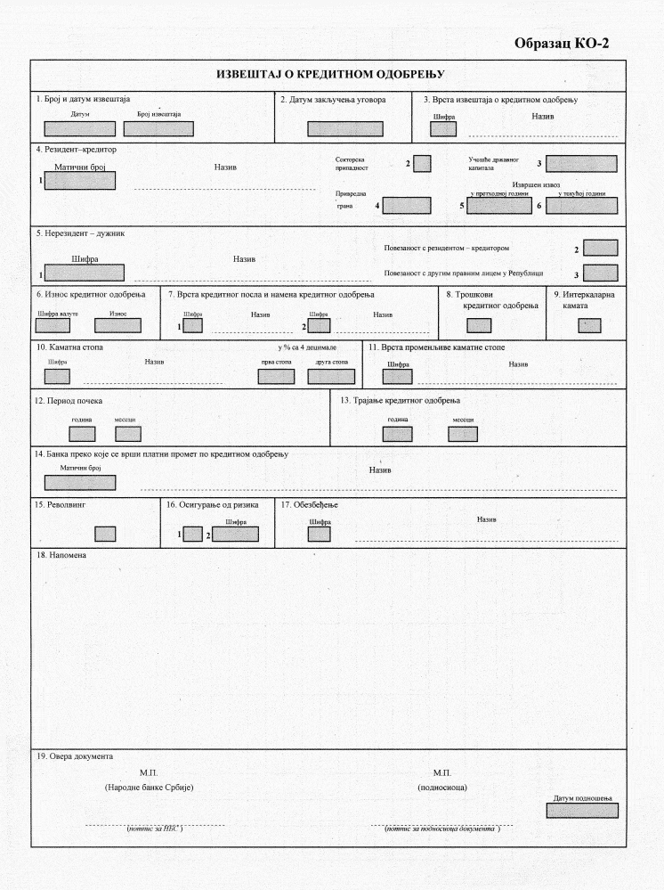
Obrazac KO-3A
Plan korišćenja po kreditnom odobrenju
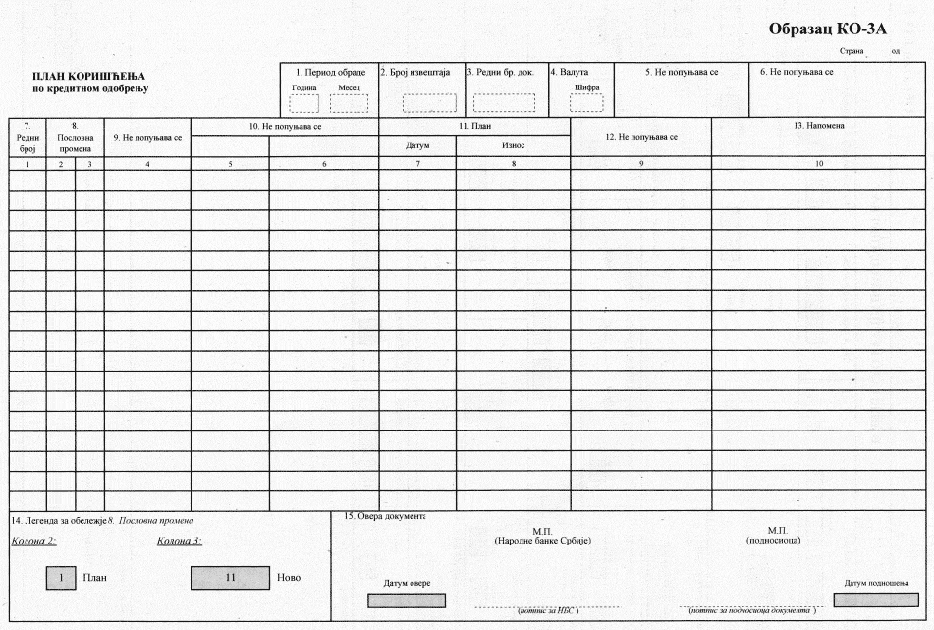
Obrazac KO-3B
Realizacija korišćenja, plan i realizacija naplate po kreditnom odobrenju
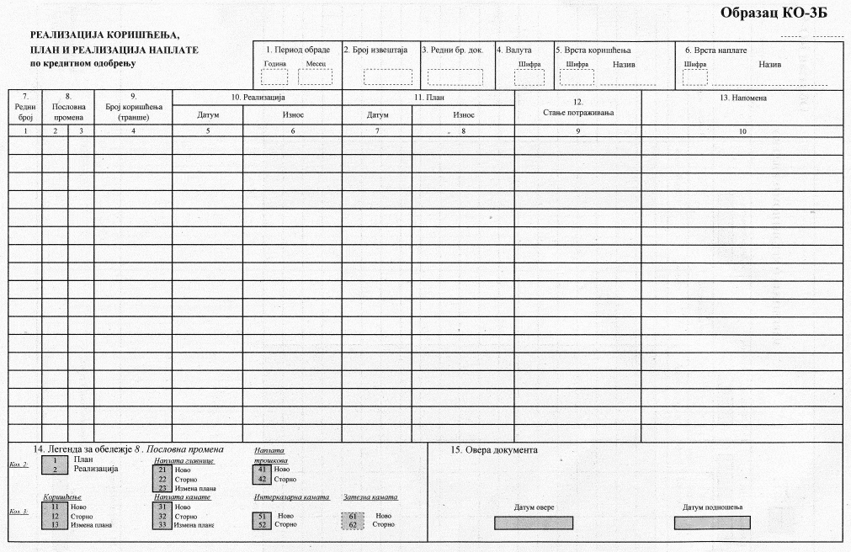
Obrazac KO-5
Izmena ili storno izveštaja o kreditnom odobrenju
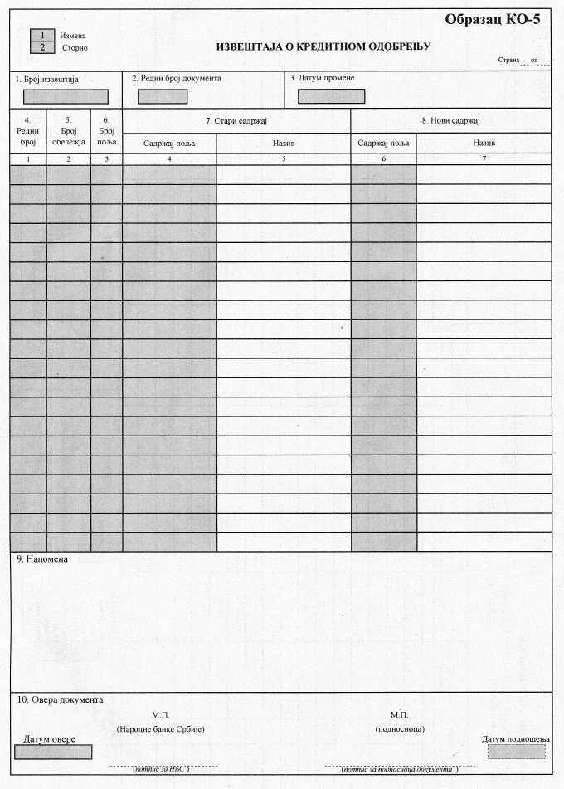
Obrazac G-1
Izveštaj o garanciji/jemstvu po kreditnom poslu između dva nerezidenta u inostranstvu
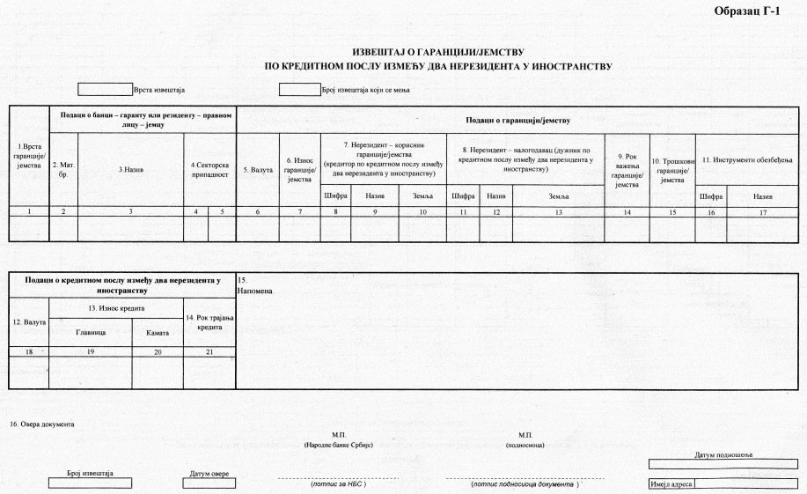
Obrazac DE
Izveštaj o kratkoročnim bankarskim depozitima u devizama s rokom dospeća od jednog dana do godinu dana
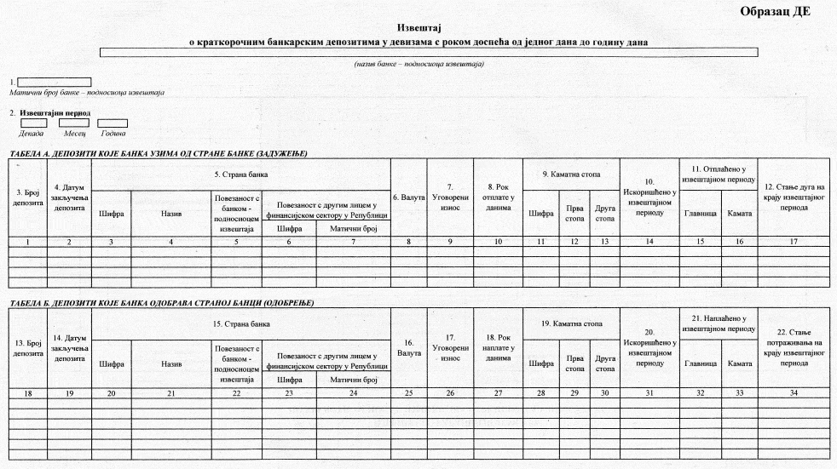
Obrazac KOD
Izveštaj o kreditima u dinarima koje je banka odobrila nerezidentima
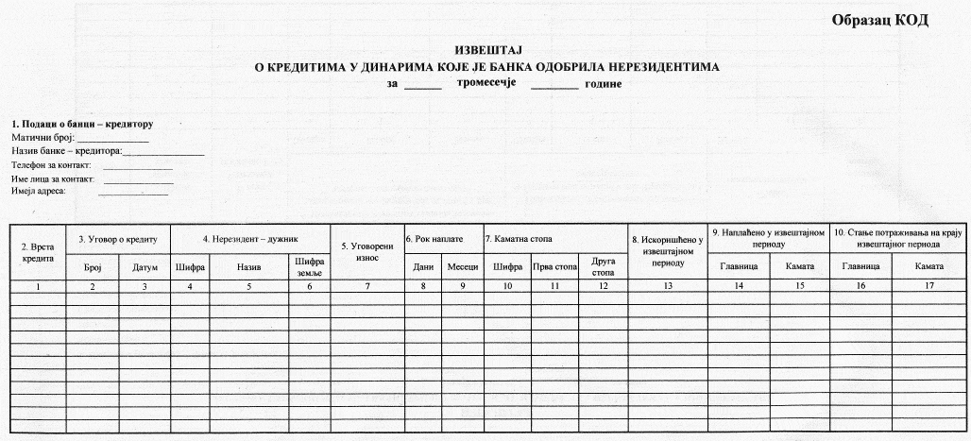
Obrazac G-2
Izveštaj o stanju garancije/jemstva po kreditnom poslu između dva nerezidenta u inostranstvu
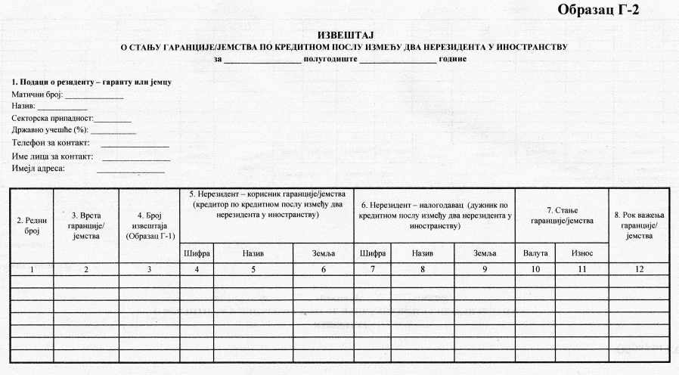
Obrazac FL-1
Izveštaj o stanju obaveza prema inostranstvu po poslovima finansijskog lizinga između rezidenta i nerezidenta
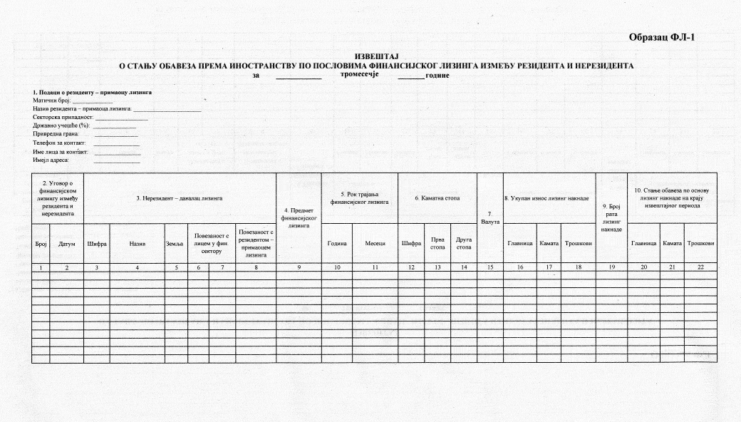
Obrazac FL-2
Izveštaj o stanju potraživanja iz inostranstva po poslovima finansijskog lizinga između rezidenta i nerezidenta
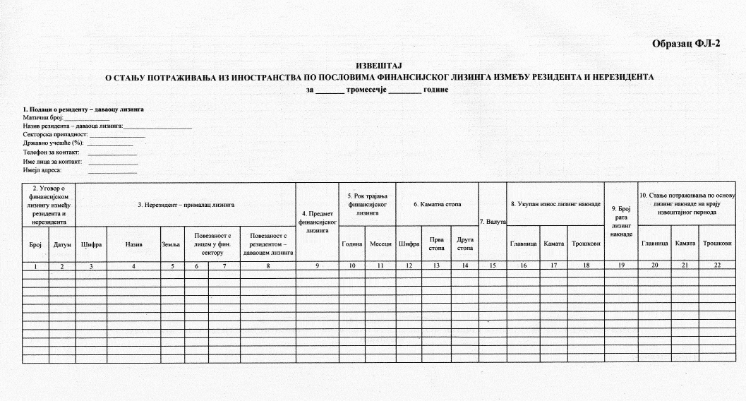
Obrazac P-1
Izveštaj o potraživanju rezidenta po spoljnotrgovinskom prometu robe ili usluga koje nije izmireno u roku dužem od godinu dana
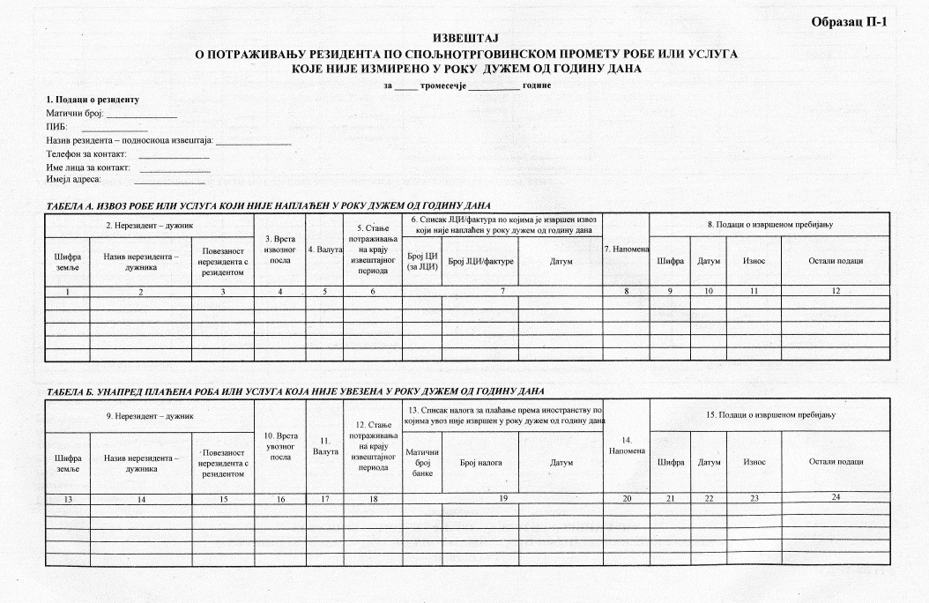
Obrazac O-1
Izveštaj o obavezi rezidenta po spoljnotrgovinskom prometu robe ili usluga koja nije izmirena u roku dužem od godinu dana
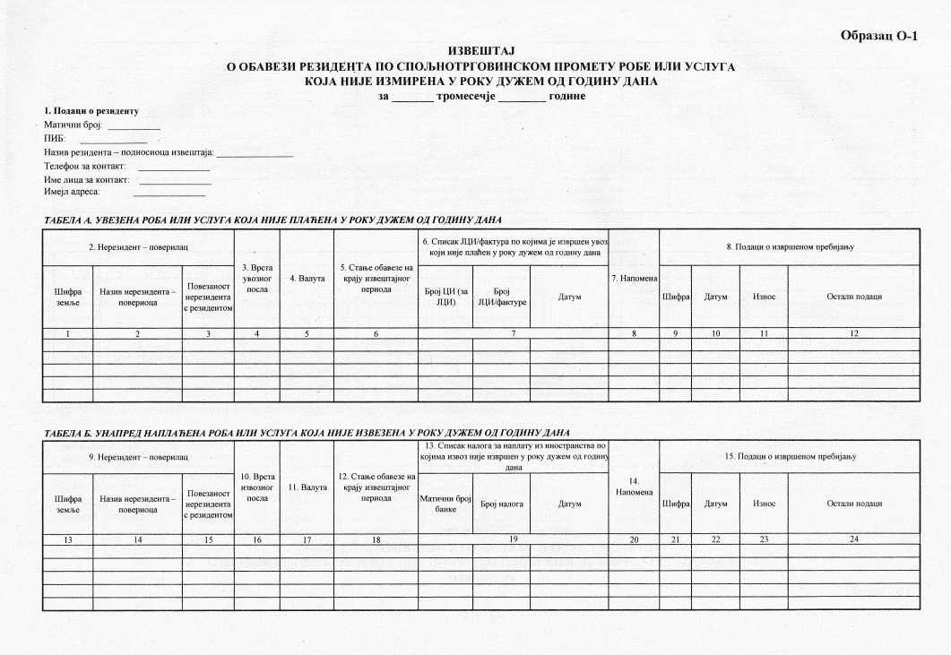
Obrazac P-2
Izveštaj o potraživanju rezidenta po prethodno evidentiranom poslu izvoza/uvoza unapred plaćene robe ili usluga po kome nije istekao ugovoreni rok
